Est-ce que tu m’aimes ?
- JE RECONNAIS DES ACCESSOIRES

- Regarde le clip de la chanson sans le son. Associe chaque personnage du clip à son accessoire. Puis relie chaque accessoire à son nom.

- 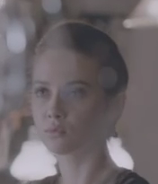 |  |  |  |  | Des chaussons de danse
- 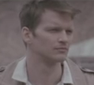 |  |  | 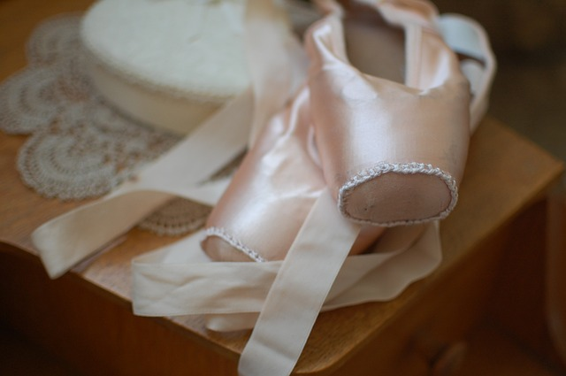 |  | Des lunettes de soleil
 |  |  |  |  | Une casquette
 |  | d) |  |  | Un collier
- 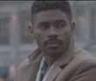 |  | e) |  |  | Des boucles d’oreilles
- JE COMPRENDS LES PAROLES DE LA CHANSON
- Lis les mots suivants puis regarde le clip une deuxième fois. Souligne les mots que tu entends dans la chanson.

sourire | vague | image | temps
voir | bague | page | aimer
ensemble | comprendre | mieux | préférer
sommeil | vendre | yeux | jamais

- Lis ces extraits des paroles de la chanson. Quel est le sens de chaque extrait ? Coche les bonnes réponses.

- « J’étais prêt à graver ton image à l’encre noire sous mes paupières. »
- Je voulais faire un portrait de toi à l’encre noire.
- Je voulais me faire un tatouage.

- « J’étais censé t’aimer mais j’ai vu l’averse. »
- Je voulais t’aimer mais la pluie est arrivée.
- Je voulais t’aimer mais c’est devenu trop compliqué.

- « J’ai cligné des yeux mais tu n’étais plus la même. »
- Tu as changé tout à coup.
- Je me suis réveillé et je ne t’aimais plus.

- JE DÉCOUVRE LA VIE DE L’ARTISTE
- Lis la biographie de Maître Gims et réponds aux questions en faisant des phrases.
Maître Gims, de son vrai nom Gandhi Djuna, est né le 6 mai 1986 à Kinshasa. Rappeur, chanteur et compositeur congolais, il est issu d'une famille de musiciens : son père était chanteur et ses trois frères, Dadju, Bedjik et Xgangs sont, comme lui, aujourd'hui rappeurs.
Arrivé en France en 1988 à l'âge de deux ans, ses parents sont sans-papiers et ils vivent comme des clandestins. À cause de ça, Maître Gims explique avoir eu une enfance difficile : il est placé dans des familles d'accueil, avant de vivre dans des squats jusqu'à 18 ans.
Maître Gims rappait déjà lorsqu'il était au collège avec ses amis de la Sexion d’Assaut (un groupe de rap français composé de huit artistes originaires de Paris : Maître Gims, Barack Adama, Maska, Doomans, JR O Chrome, Black Mesrimes, Lefa et Pétrodollars) en faisant des petits freestyles de rap dans son quartier de la rue Milton. Il a fait des études de communication et de graphisme et il est d'ailleurs très doué pour le dessin. Il a travaillé à la poste, triant le courrier la nuit.
Maître Gims s'est marié jeune et il est le père de quatre enfants. Aujourd'hui, il a également lancé sa propre marque de vêtements, Vortex. Pour son look, il cache son visage derrière ses lunettes et ne le montre jamais !
Le clip vidéo de cette chanson a été tourné à Paris et à New York et il explore le thème de la chanson à travers l'histoire d’amour compliquée de plusieurs couples.
- Quel âge a Maître Gims ?
…………………………………………………………………………………………
- Combien d’enfants a-t-il ?
……………………………………………………………………………………
- Kinshasa est la capitale de quel pays ?
……………………………………………………………………………………
- Quel est le nom du groupe de Maître Gims ?
……………………………………………………………………………………
- Comment s’appelle la marque de vêtements de l’artiste ?
……………………………………………………………………………………
- Où a été tourné le clip de la chanson Est-ce que tu m’aimes ?
……………………………………………………………………………………

